title: “Лабораторная работа №2. Дискреционное разграничение прав в Linux. Основные атрибуты” subtitle: “Информационная безопасность” institute: “Российский Университет Дружбы Народов” author: [Сасин Ярослав Игоревич, НФИбд-03-18] date: “2 октября 2021” lang: “ru” toc-title: “Содержание” toc: true # Table of contents toc_depth: 2 lof: true # List of figures fontsize: 13pt mainfont: PT Serif romanfont: PT Serif sansfont: PT Sans monofont: Consolas mainfontoptions: Ligatures=TeX romanfontoptions: Ligatures=TeX sansfontoptions: Ligatures=TeX,Scale=MatchLowercase monofontoptions: Scale=MatchLowercase titlepage: true titlepage-text-color: “000000” titlepage-rule-color: “1A1B35” titlepage-rule-height: 2 listings-no-page-break: true indent: true header-includes: -

* + # the penalty added to the badness of each line within a paragraph (no associated penalty node) Increasing the value makes tex try to have fewer lines in the paragraph.
  + # value of the penalty (node) added after each line of a paragraph.
  + # the penalty for line breaking at an automatically inserted hyphen
  + # the penalty for line breaking at an explicit hyphen
  + # the penalty for breaking a line at a binary operator
  + # the penalty for breaking a line at a relation
  + # extra penalty for breaking after first line of a paragraph
  + # extra penalty for breaking before last line of a paragraph
  + # extra penalty for breaking before last line before a display math
  + # extra penalty for page breaking after a hyphenated line
  + # penalty for breaking before a display
  + # penalty for breaking after a display
  + = 20000 # penalty for splitting an insertion (can only be split footnote in standard LaTeX)
  + # or

# keep figures where there are in the text

* + # keep figures where there are in the text …-

# Цель работы

Получение практических навыков работы в консоли с атрибутами файлов, закрепление теоретических основ дискреционного разграничения доступа в современных системах с открытым кодом на базе ОС Linux.

# Выполнение лабораторной работы

Используя учетную запись root, создал пользователя guest1 и установил для него пароль: (рис. @fig:001):

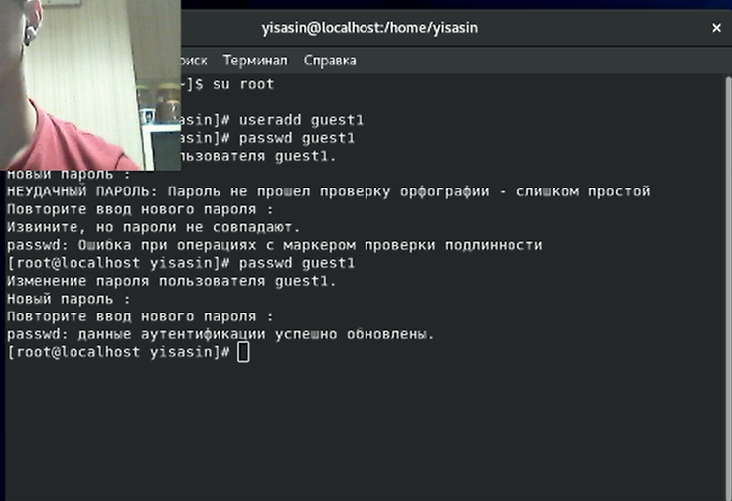

создание пользователя

Зашел в систему с новым пользователем, определил директорию, в которой нахожусь, командой pwd. Перешел в домашнюю директорию.

Уточнил имя пользователя командой whoami, далее, используя команду id, узнал uid (1001) и gid (1001). Ввел команду groups, получил группу guest1, что совпадает с выводом команды id.

Имя пользователя, выведенное командой id, совпадает с приглашением командной строки.

Далее посмотрел файл etc/passwd с помощью команды cat (рис. 2) (рис. @fig:002)

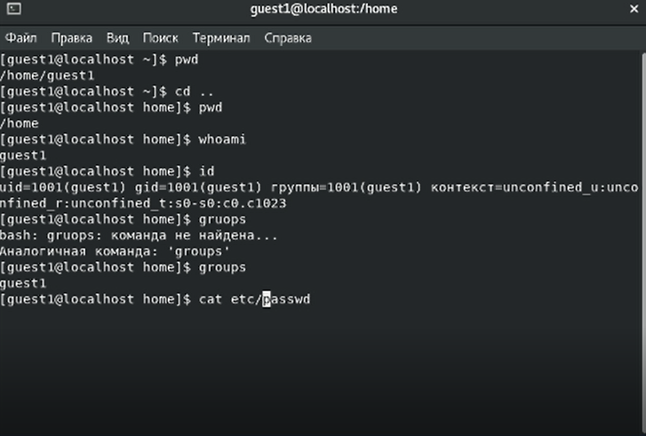

просмотр имени, gid, uid и файла passwd

Вывел строку с информацией о пользователе с помощью фильтра grep guest1: (рис. @fig:003)

чтение файла etc/passwd

чтение файла etc/passwd

Как видим, в файле указаны верные uid и gid (оба 1002).

Определил содержание директории home командой ls, получил список поддиректорий, на каждой из них установлены права на чтение, запись и выполнение только для владельцев.

Создал папку guest1/dir1, с помощью команд ls -l и lsattr посмотрел, какие права доступа и расширенные атрибуты у новой папки. Для нее права доступа полные, кроме записи для “прочих пользователей” и никаких расширенных атрибутов. (рис. @fig:004)

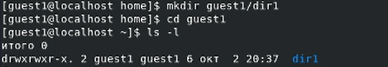

просмотр прав доступа

Далее с помощью команды chmod обнулил атрибуты директории dir1 и попытался создать в ней файл file1 с содержимым “test”. Из-за отсутсвия прав был получен отказ в доступе. После этого я проверил результат выполнения предыдущей операции командой ls, но также получил отказ в доступе. В итоге я открыл файловый менеджер и убедился, что файл не создан. (вышеперечисленные действия на рис. 5) (рис. @fig:005)

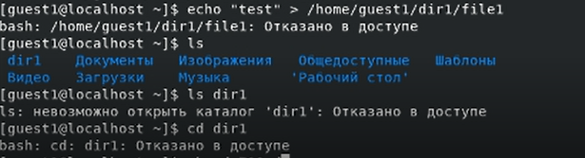

Проверка доступа к директории

Затем, я создал в папке dir1 файл test и от имени владельца опытным путем начал проверять, какие операции разрешены при разных уровнях доступа к директории и файлу.(рис. @fig:006)

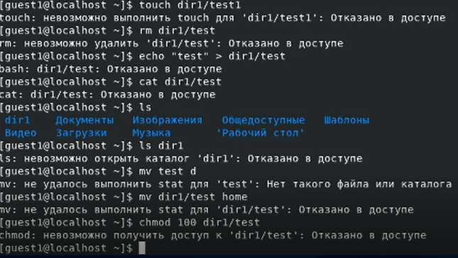

проверка разрешений

На основе полученных ответов заполнил таблицу (таб. 2.1)

Установленные права и разрешённые действия

|  |  |  |  |  |  |  |  |  |  |
| --- | --- | --- | --- | --- | --- | --- | --- | --- | --- |
| Права директории | Права файла | Создание файла | Удаление файла | Запись в файл | Чтение файла | Смена директории | Просмотр файлов в директории | Переименование файла | Смена атрибутов файла |
| d(000) | (000) | - | - | - | - | - | - | - | - |
| d(000) | (100) | - | - | - | - | - | - | - | - |
| d(000) | (200) | - | - | - | - | - | - | - | - |
| d(000) | (300) | - | - | - | - | - | - | - | - |
| d(000) | (400) | - | - | - | - | - | - | - | - |
| d(000) | (500) | - | - | - | - | - | - | - | - |
| d(000) | (600) | - | - | - | - | - | - | - | - |
| d(000) | (700) | - | - | - | - | - | - | - | - |
| d(100) | (000) | - | - | - | - | + | - | - | + |
| d(100) | (100) | - | - | - | - | + | - | - | + |
| d(100) | (200) | - | - | + | - | + | - | - | + |
| d(100) | (300) | - | - | + | - | + | - | - | + |
| d(100) | (400) | - | - | - | + | + | - | - | + |
| d(100) | (500) | - | - | - | + | + | - | - | + |
| d(100) | (600) | - | - | + | + | + | - | - | + |
| d(100) | (700) | - | - | + | + | + | - | - | + |
| d(200) | (000) | - | - | - | - | - | - | - | - |
| d(200) | (100) | - | - | - | - | - | - | - | - |
| d(200) | (200) | - | - | - | - | - | - | - | - |
| d(200) | (300) | - | - | - | - | - | - | - | - |
| d(200) | (400) | - | - | - | - | - | - | - | - |
| d(200) | (500) | - | - | - | - | - | - | - | - |
| d(200) | (600) | - | - | - | - | - | - | - | - |
| d(200) | (700) | - | - | - | - | - | - | - | - |
| d(300) | (000) | + | + | - | - | + | - | + | + |
| d(300) | (100) | + | + | - | - | + | - | + | + |
| d(300) | (200) | + | + | + | - | + | - | + | + |
| d(300) | (300) | + | + | + | - | + | - | + | + |
| d(300) | (400) | + | + | - | + | + | - | + | + |
| d(300) | (500) | + | + | - | + | + | - | + | + |
| d(300) | (600) | + | + | + | + | + | - | + | + |
| d(300) | (700) | + | + | + | + | + | - | + | + |
| d(400) | (000) | - | - | - | - | - | + | - | - |
| d(400) | (100) | - | - | - | - | - | + | - | - |
| d(400) | (200) | - | - | - | - | - | + | - | - |
| d(400) | (300) | - | - | - | - | - | + | - | - |
| d(400) | (400) | - | - | - | - | - | + | - | - |
| d(400) | (500) | - | - | - | - | - | + | - | - |
| d(400) | (600) | - | - | - | - | - | + | - | - |
| d(400) | (700) | - | - | - | - | - | + | - | - |
| d(500) | (000) | - | - | - | - | + | + | - | + |
| d(500) | (100) | - | - | - | - | + | + | - | + |
| d(500) | (200) | - | - | + | - | + | + | - | + |
| d(500) | (300) | - | - | + | - | + | + | - | + |
| d(500) | (400) | - | - | - | + | + | + | - | + |
| d(500) | (500) | - | - | - | + | + | + | - | + |
| d(500) | (600) | - | - | + | + | + | + | - | + |
| d(500) | (700) | - | - | + | + | + | + | - | + |
| d(600) | (000) | - | - | - | - | - | + | - | - |
| d(600) | (100) | - | - | - | - | - | + | - | - |
| d(600) | (200) | - | - | - | - | - | + | - | - |
| d(600) | (300) | - | - | - | - | - | + | - | - |
| d(600) | (400) | - | - | - | - | - | + | - | - |
| d(600) | (500) | - | - | - | - | - | + | - | - |
| d(600) | (600) | - | - | - | - | - | + | - | - |
| d(600) | (700) | - | - | - | - | - | + | - | - |
| d(700) | (000) | + | + | - | - | + | + | + | + |
| d(700) | (100) | + | + | - | - | + | + | + | + |
| d(700) | (200) | + | + | + | - | + | + | + | + |
| d(700) | (300) | + | + | + | - | + | + | + | + |
| d(700) | (400) | + | + | - | + | + | + | + | + |
| d(700) | (500) | + | + | - | + | + | + | + | + |
| d(700) | (600) | + | + | + | + | + | + | + | + |
| d(700) | (700) | + | + | + | + | + | + | + | + |

Затем, на основе полученных ответов заполнил таблицу 2.2. Также для заполнения этой таблицы проверил минимальные разрешения для создания/удаления субдиректории: (рис. @fig:007):

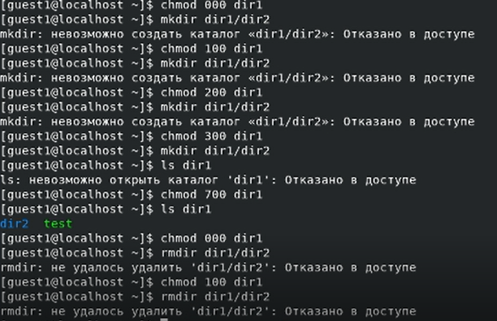

проверка создания поддиректории

В итоге получил следующую таблицу: (таб. 2.2)

Минимальные права для совершения операций

|  |  |  |
| --- | --- | --- |
| Операция | min права на директорию | min права на файл |
| Создание файла | d(300) | (000) |
| Удаление файла | d(300) | (000) |
| Чтение файла | d(100) | (400) |
| Запись в файл | d(100) | (200) |
| Переименование файла | d(300) | (000) |
| Создание поддиректории | d(300) | (000) |
| Удаление поддиректории | d(300) | (000) |

# Выводы

Получил практические навыки работы в консоли с атрибутами файлов, закрепил теоретические основы дискреционного разграничения доступа в современных системах с открытым кодом на базе ОС Linux.